# Excel数据分析工具

## 系统预览

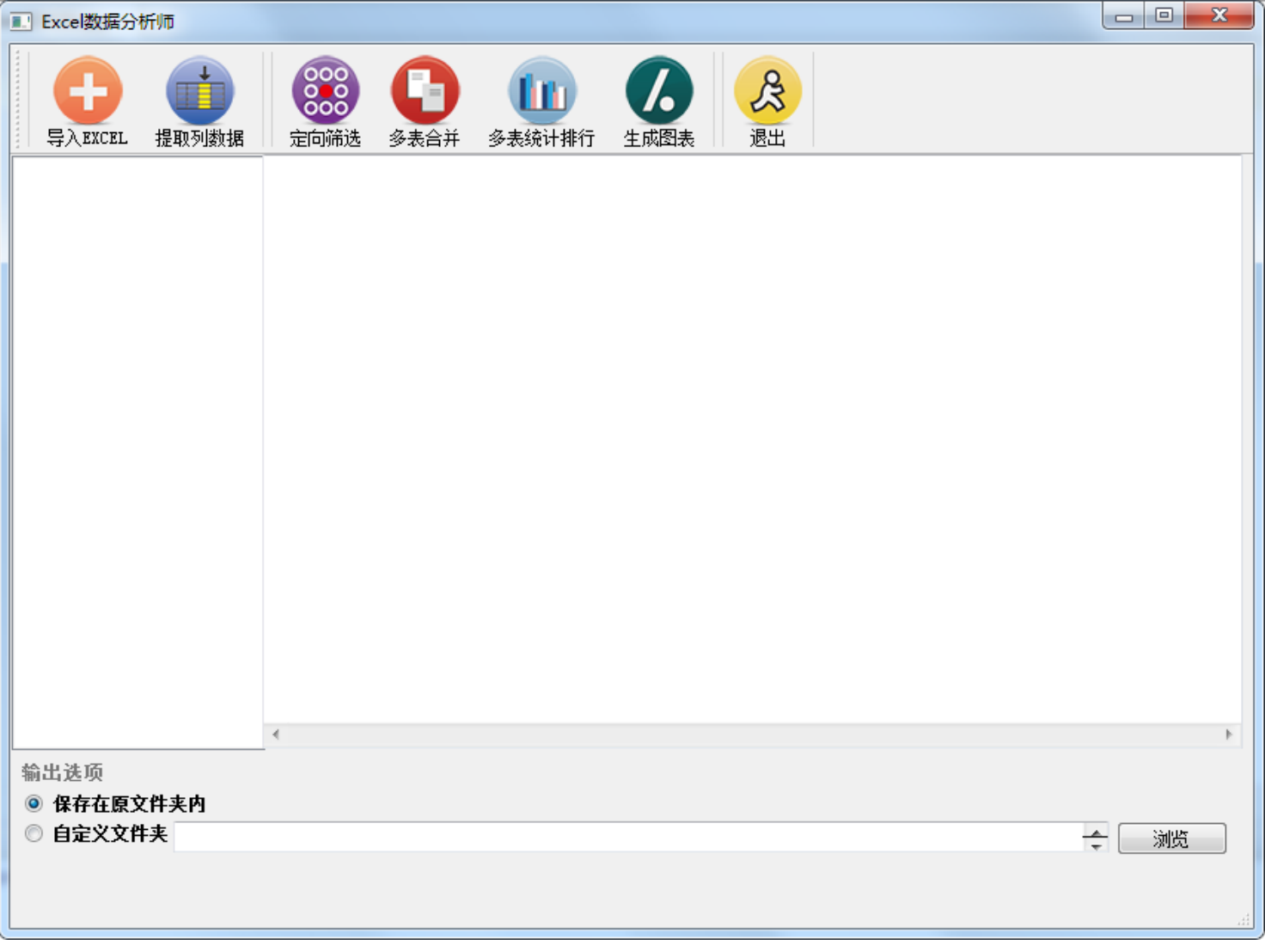

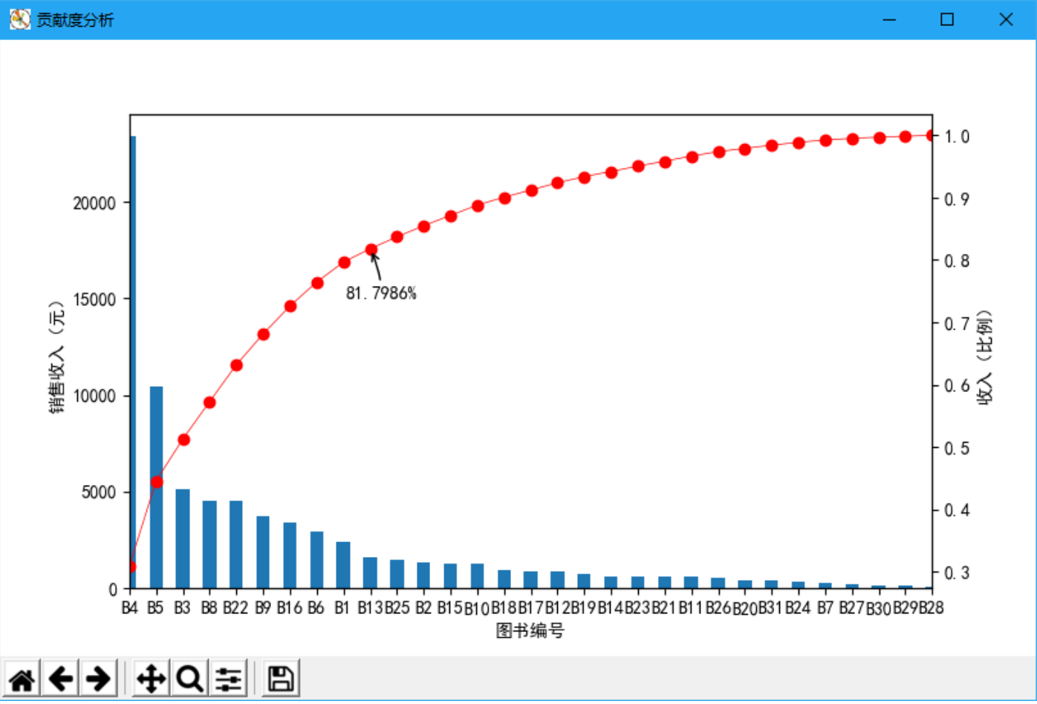

## 需求分析

根据对数据的分析和处理需求，Excel数据分析工具具备一下功能：

* 加载文件夹内所有的Excel数据
* 提取指定列的数据
* 定向筛选所需的数据
* 多表数据合并功能
* 多表数据统计排行
* 生成分析图表

## 系统开发环境

* 操作系统：Win10、Mac、ubuntu
* Python版本：Python3.8
* 开发IDE：PyCharm、VSCode、Vim、Sublime
* Python内置模块os、sys、glob
* 第三方模块：pandas、xlrd、xlwt、matplotlib
* 可视化的辅助工具：PyQt5+Qt Designer

## 开发环境安装与配置

###### 配置Pycharm中文

打开File,找到Settings并打开

打开Settings中的Pulgins，选择Marketplace,搜索chinese

###### 安装Pyqt5 + Qt designer

pip install pyqt5

qt designer下载地址：<https://build-system.fman.io/qt-designer-download>

有windows和mac两个版本，直接安装

###### pycharm配置qt desinger配置

配置qt designer：

配置步骤：

1.文件 -> 设置（偏好设置），入下图：

2.Tools->External Tools（外部工具）->点加号添加

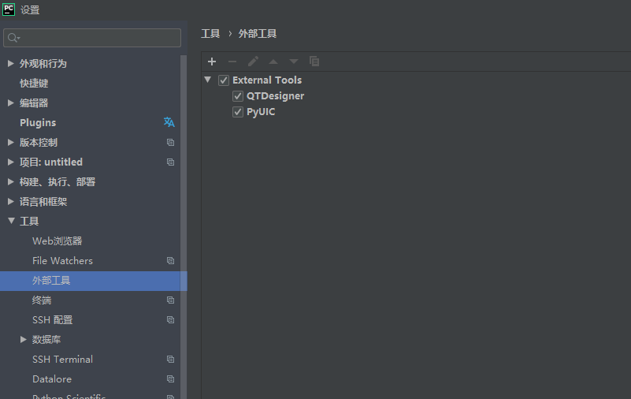

各项参数和效果如下图：

3.Tools -> 外部工具->QTDesigner

Name:QTDesigner

Program: C:\Program Files (x86)\Qt Designer\designer.exe

Working： $ProjectFileDir$

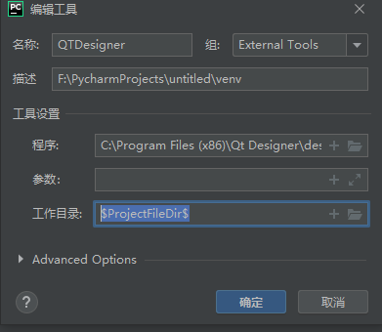

4.Tools -> 外部工具->pyqt5

Name: PyUIC

Program: E:\Python38\Scripts\pyuic5.exe

参数：$FileName$ -o $FileNameWithoutExtension$.py

Working： $ProjectFileDir$

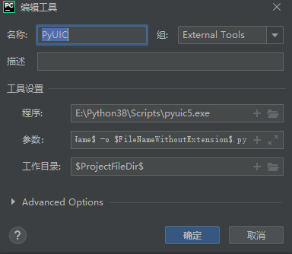

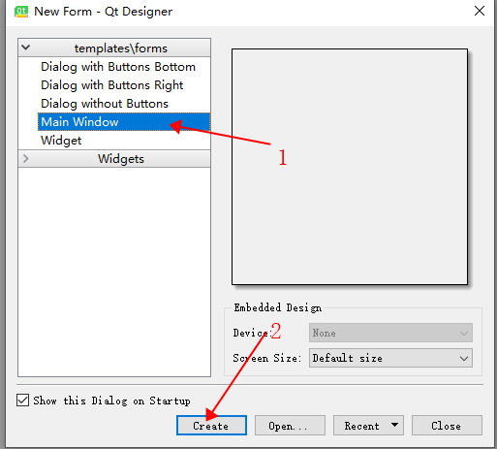

使用python解释器：

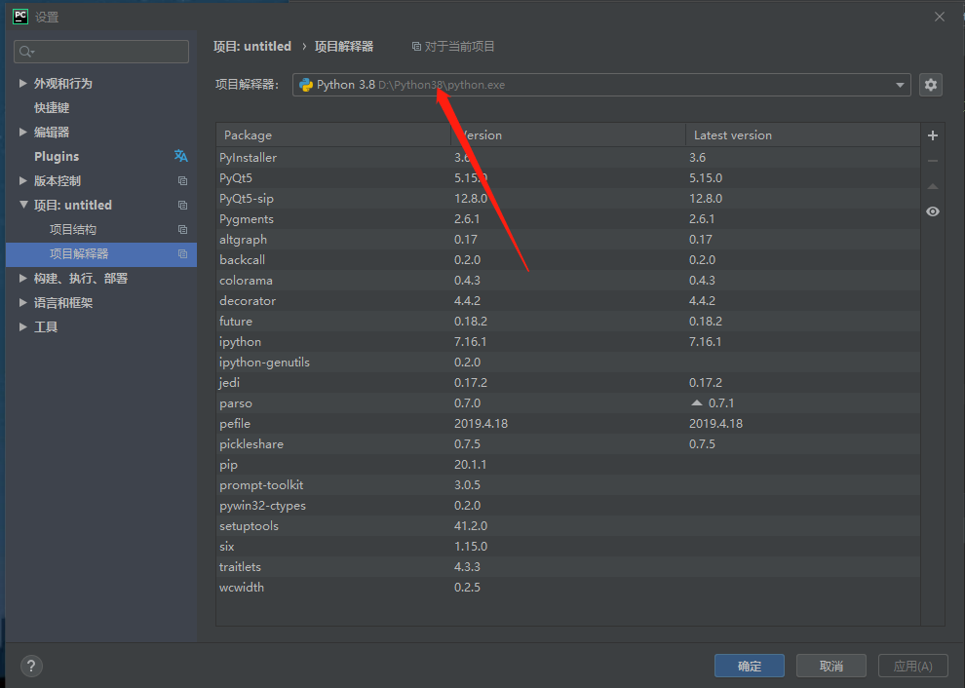

在Pycharm里边把ui文件用PyUIC转成py文件

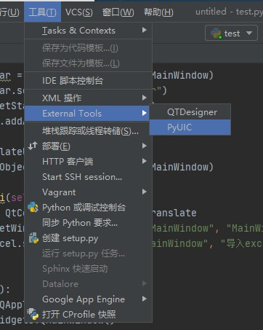

引入库：

from PyQt5 import QtCore, QtGui, QtWidgets

import sys

from PyQt5.QtWidgets import qApp, QFileDialog

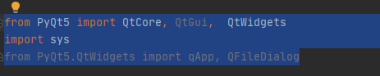

添加代码：

def show_MainWindow():

app = QtWidgets.QApplication(sys.argv)

MainWindow = QtWidgets.QMainWindow()

ui = Ui_MainWindow()

ui.setupUi(MainWindow)

MainWindow.show()

sys.exit(app.exec_())

if __name__ == "__main__":

show_MainWindow()

path = root

